**Microcomputer Control**

**Report**

**2021/11/8**

**Name : 周呈陽**

**Student Number : F14081046**

**Topic : Lecture12_Arduino程式撰寫與實驗–類比輸出控制**

**Layout:**

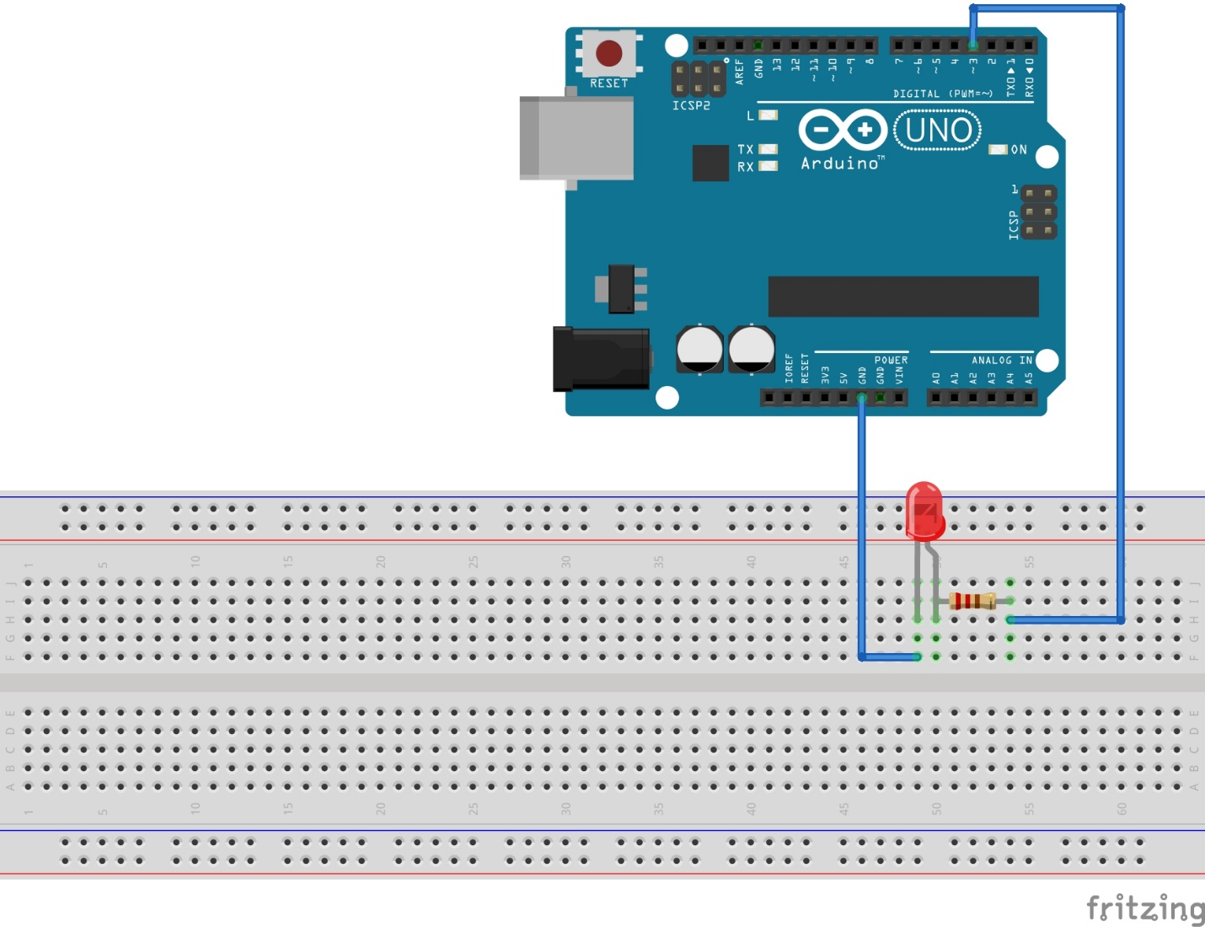

**Source Code :**

1. **void setup() {**
2. **pinMode(3,OUTPUT);**
3. **}**
4. **void loop() {**
5. **for (int x=0;x<255;x=x+5){**
6. **analogWrite(3,x);**
7. **delay(100);**
8. **}**
9. **for (int y=255;y>0;y=y-5){**
10. **analogWrite(3,y);**
11. **delay(100);**
12. **}**
13. **}**

**Principle :**

1. **開始setup設定**
2. **叫出pinMode函數，將引數3設定為OUTPUT**
3. **結束setup設定**
4. **開始loop設定**
5. **設定for迴圈，初始化整數 x=0，x<255為重複條件，x變數每次遞增5**
6. **呼叫analogWrite函數，pin接角為3，value為x**
7. **延遲1毫秒**
8. **結束for迴圈**
9. **設定for迴圈，初始化整數y=255，y>0為重複條件，y變數每次遞減5**
10. **呼叫analogWrite函數，pin接角為3，value為y**
11. **延遲1毫秒**
12. **結束for迴圈**
13. **結束loop設定**